0.52 verzió
Lőfegyver nyomtatványának rögzítése és egyéb módosítások
Az alapstátusban Új tétel után válasszuk ki a Vizsgálat fajtájánál a Fegyverviselési sort. Amikor eljutunk erre a panelre az Új tételre kattintás után megjelenik az előzőleg felvett alapstátus, ahonnét kiválasztva a megfelelő sort, készíthetjük el a nyomtatványt.
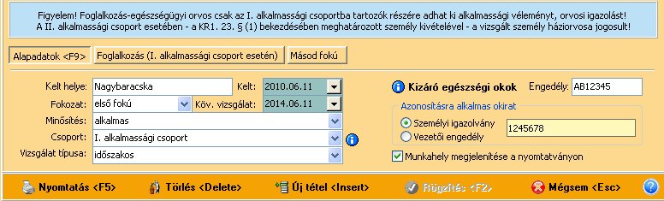
A dolgozó adatainál kell rögzíteni az azonosításra alkalmas okirat számát, mely itt automatikusan megjelenik a megfelelő hely rádiógombjának bejelölésével.
Ha már van a vizsgált személynek fegyverviselési engedélye, akkor itt rögzítsük annak számát!
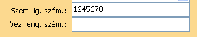
Elhelyeztünk súgókat is a könnyebb értelmezhetőség érdekében:
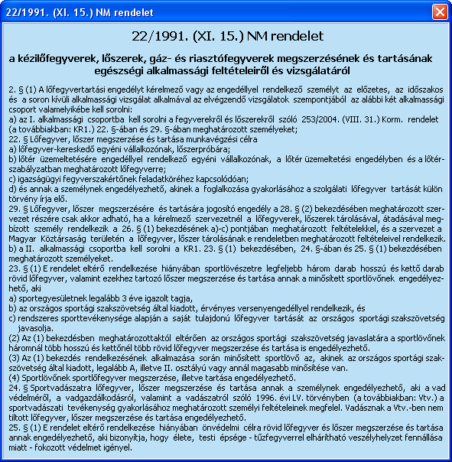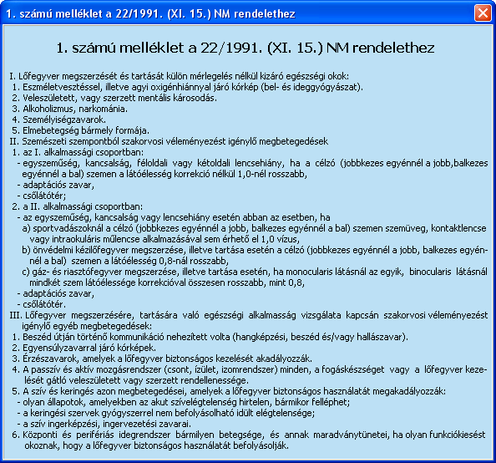
A munkahelyet és a foglalkozást csak az I. alkalmassági csoportba tartozóknál kell megadni, mivel a foglalkozás-egészségügyi orvos csak nekik adhat véleményt. A II. alkalmassági csoportba tartozók a háziorvos hatókörében tartoznak, de a program képes ezt is kezelni, mert szerencsés esetben az orvos mindkét feladatot is ellátja.
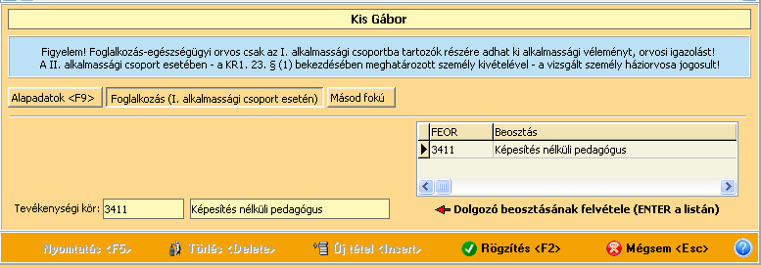
A másodfokú vizsgálatokhoz külön adatok megadására is szükség lehet, ezeket az alábbi panelen rögzíthetjük.
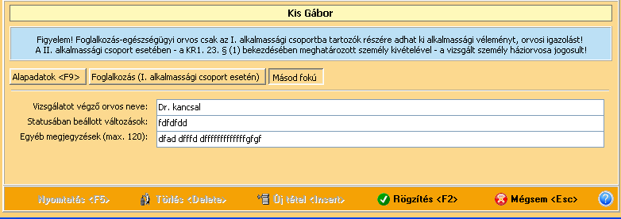
Így néz ki a nyomtatvány egyik példánya. A vizsgált személyé ez alatt található a valóságban.
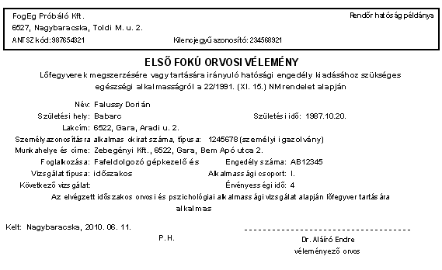
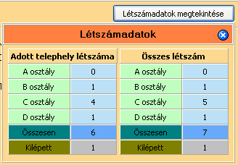
A partner ablakban a létszámadatok megjelenítése is módosult. A bal oldali oszlopok az adott telephelyre vonatkoznak, míg a jobb oldalon a cég egészére. Értelemszerűen, ha csak egy telephely van, akkor mindkét létszámadat azonos értéket mutat.
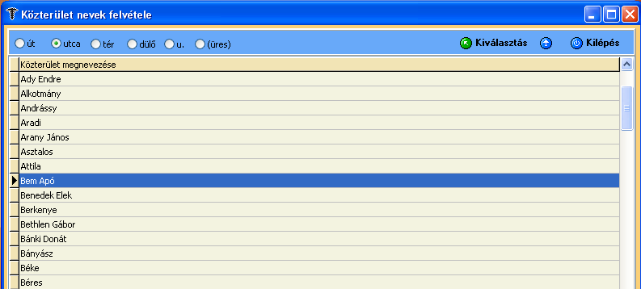
Változott a közterület neveinek felvételére szolgáló adatbázis képe is némiképp. A kiválasztott sor az Enter, az Kiválasztott sorra kattintás, valamint dupla klikkre is beíródik a helyére. Egyébként, ha nem kívánjuk használni ezt az adatbázist, melyet saját magunk is bővíthetünk, fejleszthetünk, egyszerűen írjuk csak be a mezőbe az utca, közterület nevét és a házszámot, ahogyan nekünk tetszik.
Ha keresni akarunk benne, akkor egyszerűen csak nyomjunk a billentyűzeten a NAGY kezdőbetűt és a program oda fog ugrani. A keresőablak a betű beírásával aktiválódik.
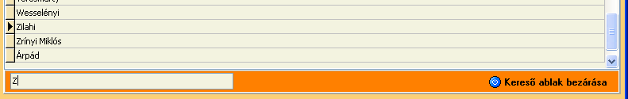

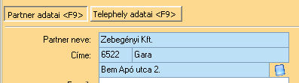
Erre a fülre kattintás után megjelenik a Közterületi nevek felvétele ablak, ahol a közterület neve mellett a jellegét (út, utca stb.) is felvehettük a kék mezőben lévő rádiógomb bejelölésével.
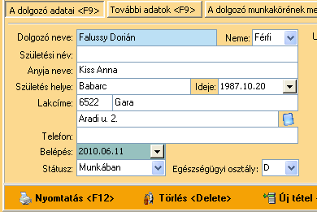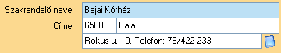
Új adatbázist lehet építeni a lőfegyvertartási engedély pszichológiai szakrendelésre beutalók helyeivel:
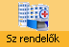
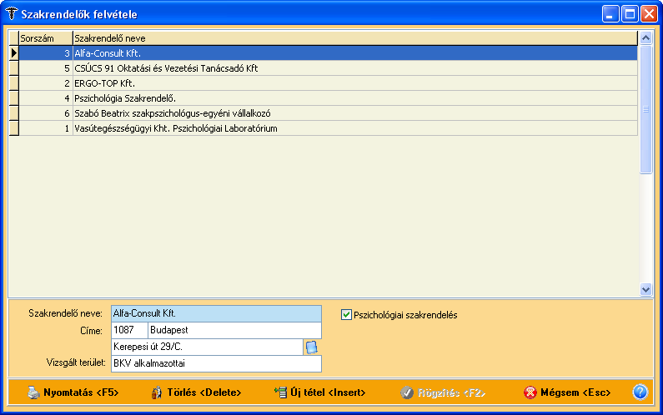
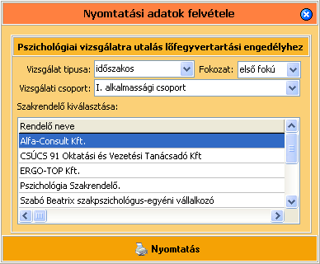
A nyomtatási kép az alábbiak szerint módosult:
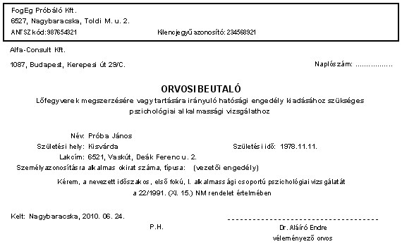
A legújabb lekérdezési és nyomtatási lehetőség az OMMF-nek küldendő féléves/éves jelentés az ellátott cégekről és a hozzájuk tartozó munkavállalók megoszlásáról.
Ennek kapcsán az itt lévő nyomtatásvezérlő ablakok is megváltoztak.
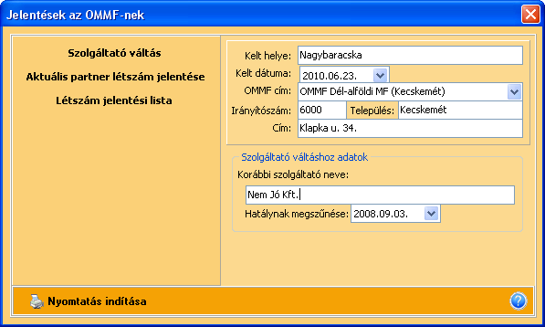
Szolgáltató váltás a fenti kép szerint
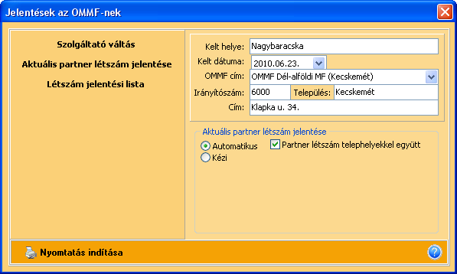
Ez az aktuális partner létszámjelentése (minden év február 15-ig)
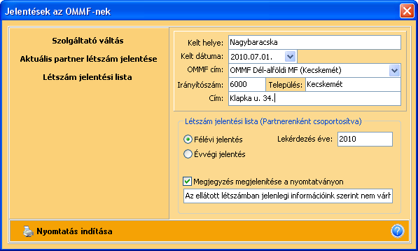
Ez pedig az új jelentés, mely a félévi/év végi adatokról szól.
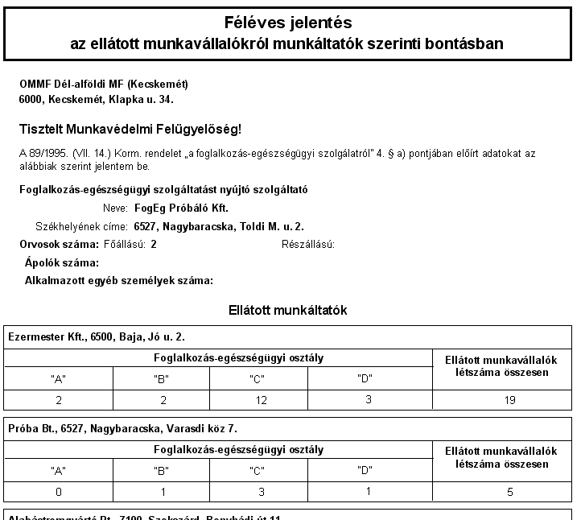
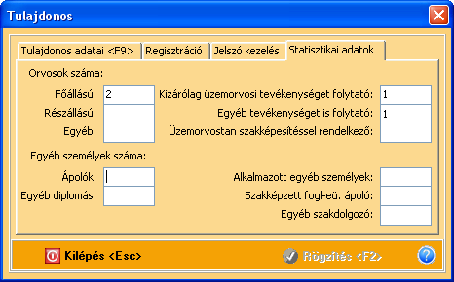
A Tulajdonos ablakban új adatok felvételére van lehetőség, melyek a félévi/évvégi jelentésbe, illetve az éves statisztikai jelentésbe íródnak be.

